TRƯỜNG ĐẠI HỌC MỎ - ĐỊA CHẤT



BÁO CÁO HỌC THUẬT
NĂM HỌC 2019-2020

PHƯƠNG PHÁP NÂNG CAO ĐỘ TIN CẬY
CỦA CÁC PHÉP ĐO TÍN HIỆU THẤP

Người báo cáo : Nguyễn Xuân Chung
Đơn vị : Bộ mônVật lý, Khoa Khoa học cơ bản

Hà nội, 6/2020
BÁO CÁO HỌC THUẬT HỌC KỲ II, NĂM HỌC 2019-2020
Mục đích: nâng cao độ tin cậy các phép đo các đại lượng Vật lý bằng các phương pháp chống nhiễu, tránh tín hiệu giả.
Tên báo cáo:
PHƯƠNG PHÁP NÂNG CAO ĐỘ TIN CẬY
CỦA CÁC PHÉP ĐO TÍN HIỆU THẤP

Tóm tắt:
Việc đo lường rất quan trọng trong việc xác định định lượng các tính chất của vật chất cũng như xác định chất lượng, phẩm chất của các thiết bị và mẫu đo. Độ tin cậy của phép đo có liên quan chặt chẽ tới tỷ số tín hiệu trên nhiễu của hệ đo. Trong bài báo cáo này, tác giả giới thiệu các kinh nghiệm cũng như các giải thích liên quan đến việc nâng cao chất lượng phép đo tín hiệu phát xạ rất thấp từ các mẫu vật liệu quang bán dẫn, tín hiệu điện rất nhỏ với dòng điện cỡ nA trong các mẫu có độ dẫn rất thấp, đồng thời đưa ra các giải pháp tránh các tín hiệu giả. Các giải thích sẽ rất hữu ích cho các phép đo lường trong các ngành khoa học đo lường khác nói chung cũng như ngành Vật lý nói riêng.
1. Giới thiệu chung
Việc đo lường là một việc rất quan trọng trong cả cuộc sống hàng ngày và trong nghiên cứu khoa học. Cho dù các phép đo sử dụng các máy đo hoàn hảo đến bao nhiêu thì vẫn luôn tồn tại các sai số. Sai số có thể xuất phát từ kỹ thuật đo của người đo, thiết bị đo, tác dụng của yếu tố bên ngoài… Đối với các phép đo lường nói chung, một trong những yếu tố cấu thành nên sai số của phép đo là sai số ngẫu nhiên, đây là yếu tố tạo nên sự thăng giáng ngẫu nhiên của kết quả đo và có thể loại trừ bằng cách tăng cường số phép đo.
Trong một số trường hợp, các yếu tố nhiễu từ bên ngoài môi trường gây sai lệch lớn cho kết quả phép đo. Trong một số trường hợp, nhiễu nền có thể được loại bỏ nhờ vào việc tính toán, tuy nhiên một số trường hợp khác thì nhiễu nền không thể khử được. Chẳng hạn, xét phép đo cường độ phát xạ quang từ một mẫu phát xạ yếu, trong trường hợp ánh sáng nền từ môi trường xung quanh mẫu có giá trị không dao động quá nhiều, chẳng hạn ánh sáng từ đèn báo nguồn của các thiết bị, ánh sáng từ màn hình máy tính, kết quả đo thu được sẽ được tăng lên một lượng gần như như nhau trong mọi phép đo tại mọi thời điểm, trong trường hợp này ta có thể khử hoàn toàn tác dụng của ánh sáng nền bằng cách đo cường độ của chính ánh sáng nền trên hệ đo, sau đó kết quả đo phát xạ của mẫu sẽ bằng kết quả của phép đo trừ đi kết quả của ánh sáng nền gây ra. Nếu ánh sáng nền thăng giáng quá nhiều ta không loại bỏ nhiễu này bằng thuật toán, mà cần che chắn thiết bị trong suốt quá trình thực hiện phép đo.
Hiện nay hầu hết các phép đo đều được số hóa, hệ đo sẽ được điều khiển bởi máy tính và kết quả được truyền về máy tính, lưu trữ và xử lý. Trong hệ đo này, tín hiệu được thu từ cảm biến, chẳng hạn đo nồng độ chất khí thì sử dụng cảm biến khí, một dòng điện hoặc hiệu điện thế sẽ được sinh ra ở đầu ra của cảm biến khi khí xâm nhập vào cảm biến, so đó được dẫn về hệ thống mạch điện tử để khuếch đại, xử lý, hoặc cũng có thể được lưu trữ trong máy tính. Có rất nhiều hệ chuyển động cơ khí, như các động cơ bước, cũng được điều khiển bởi hệ thống máy tính. Như vậy, độ chính xác của các hệ thống xử lý điện tử là rất quan trọng. Đối với các hệ thống máy móc điện tử này, tỷ số tín hiệu trên nhiễu được quan tâm rất nhiều. Nhiễu được chia làm 2 loại dựa vào nguồn gốc của nhiễu, đó là nhiễu nội và nhiễu ngoại. Nhiễu nội được xuất phát từ chính hệ thống mạch điện tử gây ra, gồm có nhiễu do chính các linh kiện trong thiết bị tác dụng lẫn nhau, nhiễu nhiệt, nhiễu nổ, nhiễu trắng, nhiễu 1/f… Nhiễu nhiệt thường phụ thuộc vào chất lượng của các linh kiện trong mạch điện tử, có thể giảm tác dụng bằng cách hạ nhiệt độ làm việc để tránh tác dụng của nhiệt độ, cũng có thể chọn những máy móc, linh kiện có chất lượng tốt, tuy nhiên giá thành cũng sẽ cao hơn. Trên thực tế, có nhiều đầu đo được hoạt động ở nhiệt độ của nitơ lỏng và cho tỷ số tín hiệu trên nhiễu rất tốt. Với các nguồn nhiễu ngoại, như sóng vô tuyến, nhiễu do ảnh hưởng của dòng điện lưới, việc sử dụng các lồng bảo vệ là rất quan trọng. Ngoài ra, các chiều dài dây dẫn từ cảm biến tới máy xử lý tín hiệu cũng được tối ưu hóa, hoặc tránh để dây cáp truyền tín hiệu bị cuộn lại, các mạch khuếch đại lock-in cũng có thể được sử dụng trong trường hợp này.
Bên cạnh tỷ số tín hiệu trên nhiễu, nguồn gốc và cách phòng tránh tín hiệu giả cũng cần được quan tâm. Tín hiệu giả được hiểu tín hiệu thu được từ phép đo bị sai lệch đáng kể do một yếu tố bên ngoài hoặc bên trong hệ đo gây ra mà người đo không nhận biết được trong quá trình đo lường. Chẳng hạn, khi đo phổ phát xạ của một mẫu, vị trí của mẫu đối với đường đi của ánh sáng không được tối ưu hóa, khi đó tín hiệu có thể yếu hơn cả ánh sàng từ đèn màn hình của máy tính, nếu người đo không nhận biết điều này mà vẫn ghi kết quả, khi đó kết quả đo là phổ phát quang của màn hình máy tính chứ không phải là tín hiệu phát xạ. Để tránh được các tín hiệu giả, kinh nghiệm của người đo là rất quan trọng, khi thực hiện các phép đo lường, việc kiểm tra hệ đo và tối ưu hóa hệ đo là cần thiết, người đo có thể sử dụng một mẫu để chạy thử, nếu thấy có sự bất thường thì cần phải xem nguyên nhân gây ra bất thường đó và đưa ra phương án giải quyết. Dưới đây là những phương pháp cũng như phạm vi áp dụng để tránh nhiễu, tránh tín hiệu giả trên các hệ đo quang và đo điện.
2. Các phương pháp và phạm vi áp dụng
2.1. Chống nhiễu và loại trừ tín hiệu giả trên hệ đo điện
Trong các thiết bị đo sử dụng tín hiệu điện, đặc biệt là các máy hoạt động với tần số lấy mẫu cao, các nguồn nhiễu điện là một trong những yếu tố gây ra sự sai lệch đáng kể cho các kết quả đo. Để tránh sự ảnh hưởng của các nguồn nhiễu môi trường bên ngoài như nhiễu sóng vô tuyến (sóng điện thoại, radio, lưới điện…), lồng Faraday được sử dụng và rất hữu ích. Lồng Faraday là một hộp kín được làm bằng kim loại có độ dẫn điện cao như đồng, nhôm… bên trong lồng có đặt các thiết bị thu hoặc phát tín hiệu và mẫu đo. Khi lồng được đặt trong môi trường có các loại sóng điện từ, dòng điện cảm ứng sẽ xuất hiện trên bề mặt của lồng do hiện tượng cảm ứng điện từ. Do lồng có tác dụng như một đoạn mạch kín, dòng điện cảm ứng được chuyển hóa thành nhiệt và được triệt tiêu gần như hoàn toàn. Trong một số phép đo mà hệ nhạy với dao động của tiếng ồn âm thanh, lồng Faraday cũng phát huy tác dụng che chắn hệ đo.
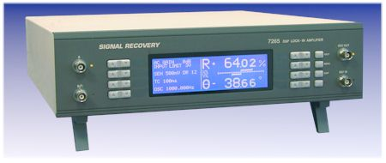
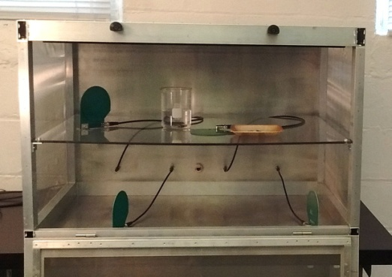
Hình 1. Máy khuếch đại lock-in của hãng Ametek 7285 với hai kênh tín hiệu vào và hai kênh lấy tính hiệu của tần số tham chiếu (bên trái). Lồng Faraday (bên phải) được làm bằng nhôm và có cửa kim loại (không thể hiện trên hình), cửa được đóng lại khi đo.
Tuy nhiên trong một số mạch điện khác, ngoài sự tác động của nhiễu bên ngoài còn xuất hiện nhiễu nội với các tần số khác nhau bên trong mạch điện. Một trong những phương pháp thông dụng để loại bỏ nhiễu nội này là dùng các mạch lọc tần số cao hoặc tần số thấp. Khi sử dụng mạch này, một dải tần số vô ích sẽ bị loại trừ khỏi tín hiệu, khi đó các tín hiệu với tần số lớn hơn hoặc nhỏ hơn một giá trị sẽ được loại bỏ. Tuy nhiên phương pháp này không loại trừ hết nhiễu do nhiễu có thể có cùng tần số với tín hiệu.
Trong những trường hợp cần loại bỏ hoàn toàn nhiễu với các tần số khác nhau, khuếch đại lock-in được sử dụng. Để sử dụng mạch khuếch đại này, một máy phát xung tham chiếu với tần số đúng bằng tần số tín hiệu cần khảo sát sẽ được sử dụng. Khi đó, mạch khuếch đại hoạt động như một mạch lọc với dải tần rất hẹp, nói cách khác tất cả các dòng điện có tần số khác với tần số tham chiếu sẽ bị loại trừ, chỉ còn tín hiệu có cùng tần số với xung tham chiếu được giữ lại, sau đó được xử lý và khuếch đại.
Trên hình 1 (bên trái) là một mẫu máy khuếch đại lock-in của Ametek khá phổ biến trên thị trường. Máy có thể cho phép kết nối với hai đầu đo tại cùng một thời điểm, và cho phép sử dụng hai tần số tham chiếu để khuếch đại tín hiệu. Một lồng Faraday được làm bằng nhôm (bên phải) được sử dụng để bảo vệ hệ đo khỏi tín hiệu sóng điện từ nhiễu bên ngoài môi trường. Trên hình 2 là kết quả đo từ một nguồn DC với độ ổn định rất cao, nhiễu nhiệt trên một điện trở 1GΩ được đo (hình trên cùng) với dòng nhiễu có biên độ vài chục pA, dòng điện được ghi trên một thiết bị kết nối với máy tính. Nhiễu từ mạch điện do tác dụng của lưới điện 50Hz với biên độ khoảng 10pA. Hình dưới cùng là kết quả đo khi không sử dụng mạch khếch đại Lockin và hệ được đặt bên ngoài lồng Faraday (đường màu xám). Khi sử dụng mạch khuếch đại lock-in và lồng Faraday, nhiễu do tác dụng của lưới điện được loại trừ do có lồng Faraday, nhiễu nhiệt và nhiễu 50Hz từ lưới điện được khử đáng kể do dùng khuếch đại lock-in.
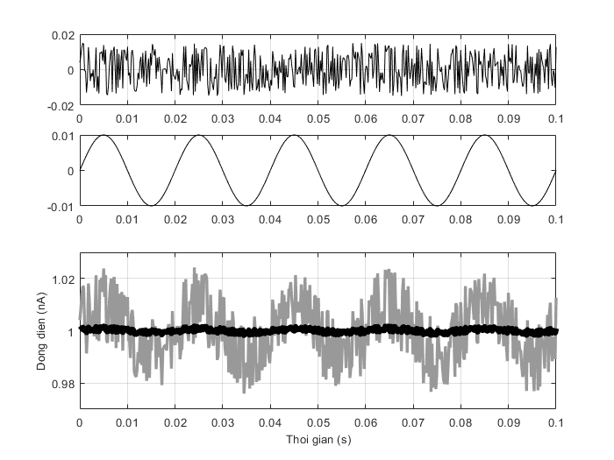
Hình 2. Nhiễu nhiệt từ hệ thống mạch điện (trên cùng), nhiễu từ hệ thống lưới điện 50Hz (giữa). Tín hiệu đo khi chưa dùng lồng Faraday và khuếch đại lock-in (xám) và khi sử dụng lồng Faraday kết hợp với khuếch đại Lockin (đen đậm) khi đo dòng điện qua 1 điện trở 1 GΩ bằng nguồn điện 1 chiều 1V (hình dưới cùng).
Trên thực tế, mạch khuếch đại Lock-in hoặc mạch lọc tần số thường rất đắt, vận hành tương đối phức tạp, với mạch Lock-in thì tín hiệu tham chiếu rất quan trọng, cần phải sử dụng kèm theo máy khuếch đại và hệ đo.
2.2. Chống nhiễu và tín hiệu giả trên hệ đo quang
Hệ đo quang sử dụng các cảm biến ánh sáng nên việc chặn các ánh sáng gây nhiễu là rất quan trọng. Thông thường trong các phòng thí nghiệm, các máy được làm bằng vỏ kim loại chắn ánh sáng, các nguồn sáng được đặt trong hộp kim loại kín hoặc được bao bọc bởi các tấm rèm vải màu đen. Tuy nhiên, các ánh sáng bị rò từ các hộp đựng nguồn sáng kích thích, ánh sáng từ các đèn báo nguồn của các thiết bị, từ màn hình máy tính, từ bên ngoài do mở cửa đi lại, ánh sáng từ nguồn kích thích được tán xạ trên bề mặt của mẫu rồi được dẫn cùng với tín hiệu đi vào trong cảm biến …. luôn xuất hiện và khó loại trừ hoàn toàn.
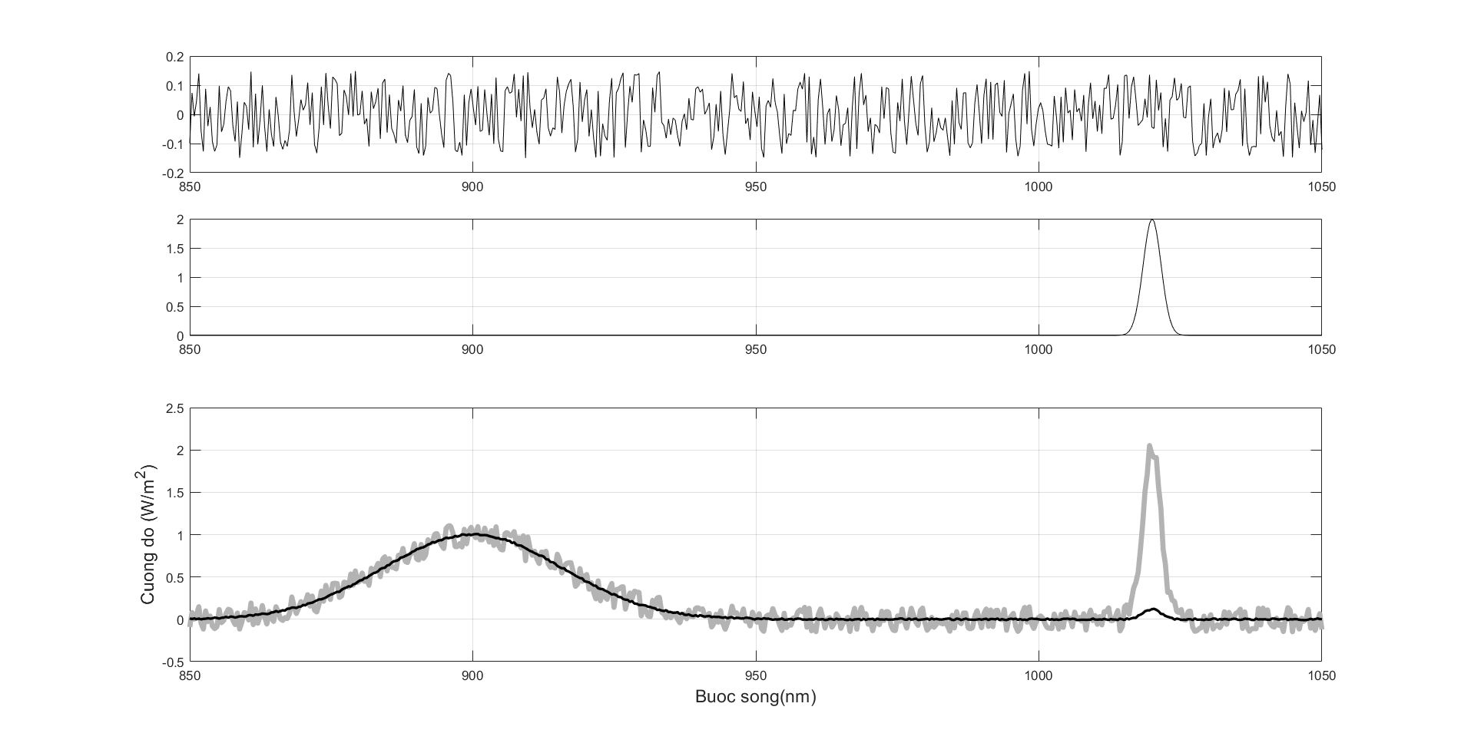
Hình 3. (trên cùng) nhiễu nhiệt từ cảm biến quang (CCD) khi khảo sát dòng tối, (giữa) phổ kích thích laser, đây là phổ bậc 3 của laser bước sóng 340nm được quan sát trong máy đơn sắc, (dưới cùng) phổ phát xạ của tinh thể silic kích thước nano dưới kích thích của laser 340nm bao gồm cả nhiễu nhiệt (xám), phổ phát xạ sau khi sử dụng kính lọc tần số cao và khuếch đại lock-in (đen đậm).
Để tránh được nhiễu do nguồn ánh sáng ngoài tác dụng lên hệ đo quang, mạch khuếch đại điện tử lock-in cũng được dùng trong trường hợp này. Hệ đo này có thể được sử dụng ngay cả trong điều kiện ánh sáng nền được bật. Để sử dụng hệ này, nguồn sáng kích thích không phải là nguồn sáng liên tục mà nhấp nháy với một tần số lặp ổn định. Thông thường nguồn sáng laser xung được sử dụng do tần số lặp (nhấp nháy) khác ổn định. Xung laser được điều khiển bởi một hệ thống phát xung điện tử bên trong máy, xung này được truyền tới bộ khuếch đại lock-in để lấy tần số tham chiếu. Đối với các nguồn sáng liên tục như đèn sợi đốt, đèn LED phát sáng liên tục với công suất cao, một bánh xe quay có khoét các lỗ nhỏ được sử dụng để chặn và cho tia sáng kích thích đi qua với một tần số lặp xác định. Khi đó, nguồn sáng xung được tạo ra, tần số quay được kiểm soát bởi một hệ thống motor bước với tốc độ có thể điều khiển được. Thông tin về tần số xung được đưa vào khuếch đại lock-in để tạo ra tần số tham chiếu. Như vậy, ánh sáng kích thích ánh sáng phát xạ từ mẫu có cùng một tần số lặp và bộ khuếch đại lock-in chỉ lấy tín hiệu phát quang để xử lý, nhiễu có tần số khác với các tần số khác với tần số tham chiều sẽ được loại bỏ.
Một trong những tín hiệu giả khi dùng mạch khuếch đại lock-in cho hệ đo quang là tần số lặp của nguồn sáng kích thích trùng với tần số của lưới điện, ở Việt Nam và nhiều nước trên thế giới tần số này là 50Hz. Trong trường hợp này, tín hiệu đầu ra chỉ là một dạng hình sin với tần số lặp 50Hz giống như tín hiệu của lưới điện. Trong hệ đo quang, thông thường nguồn kích thích là laser, đèn Xenon hoặc diode phát quang được sử dụng, nếu không sử dụng kính lọc tốt để ngăn ánh sáng kích thích đi vào máy đơn sắc sử dụng cách tử, các phổ bậc 1, bậc 2 hoặc bậc 3 sẽ đi vào trong cảm biến và tạo ra tín hiệu giả. Trên hình 3, phổ phát xạ của tinh thể silic kích thước nano được đo dưới bước sóng kích thích từ laser 340nm. Phổ nhiễu xạ bậc ba được sinh ra từ nhiễu xạ trên cách tử và trùng với vị trí của bước sóng 1020nm trên CCD. Trong trường hợp này, mạch khuếch đại lock-in không loại trừ được ánh sáng laser này do nguồn sáng này có tần số lặp của laser bằng tần số tham chiếu. Khi không dùng kính lọc tần số thấp, cường độ của phổ bậc 3 rất mạnh (đường xám, hình dưới cùng), nhiễu khá nhiều do có sự đóng góp của nhiễu nhiệt trên cảm biến cũng như nhiễu nền do ánh sáng bên ngoài bị (như đèn báo sáng, màn hình máy tính…). Khi dùng kính lọc tần số thấp, cường độ của phổ bậc 3 laser giảm rõ rệt, mạch khuếch đại lock-in giúp giảm nhiễu đáng kể, giúp cho đồ thị sắc nét hơn (đường đen đậm).
3. Kết luận
Việc áp dụng các phương pháp khử nhiễu, tránh tín hiệu giả là rất quan trọng đối với các ngành khoa học đo lường, phân tích nói chung và môn vật lý thực nghiệm nói riêng. Tùy theo cấp độ chính xác của phép đo mà các phương pháp sẽ được áp dụng một cách linh động, phù hợp, và chi phí dành cho việc đầu tư thiết bị mà các hệ khử nhiễu và tín hiệu giả cũng sẽ được xem xét kĩ cho phù hợp với tình hình và nhu cầu thực tế.

